访问<https://azure.microsoft.com/en-us/free/>

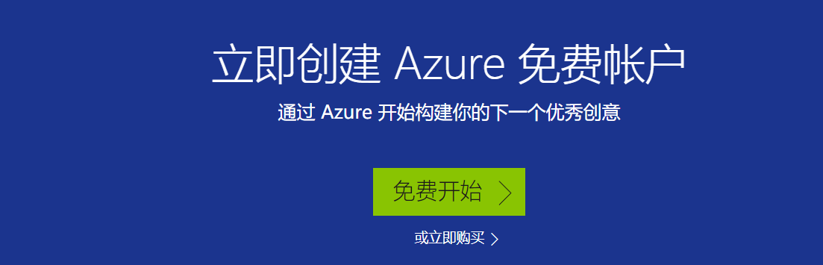

点击免费开始

使用Microsoft Account登陆，建议新注册一个outlook账号，并将区域设置为美国，或任何一个非中国的区域。

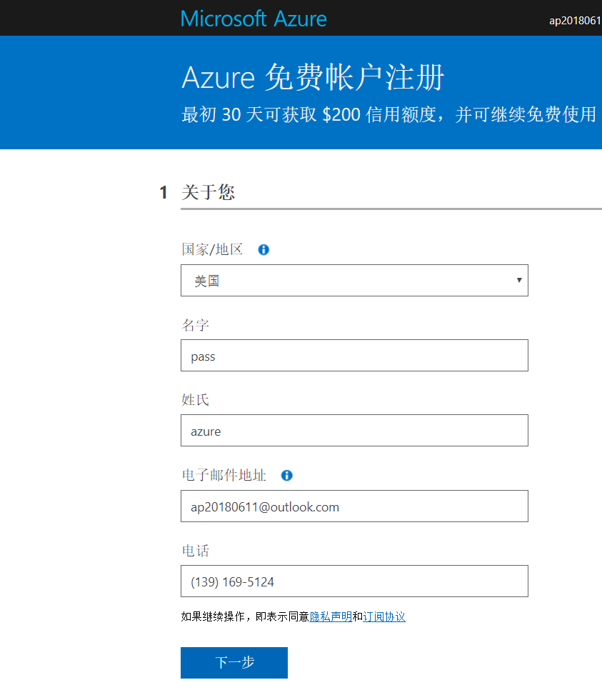

此处“国家/地区”，一定不能选中国

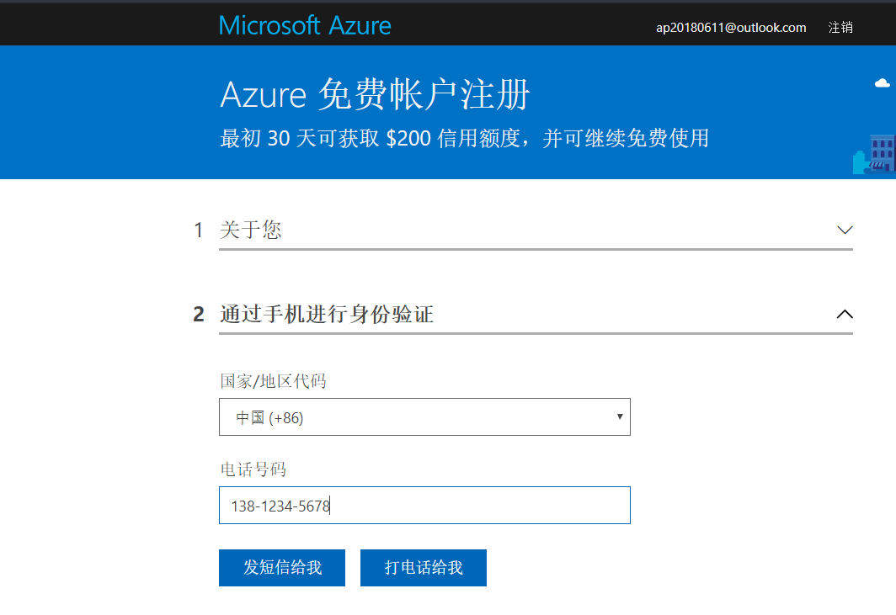

此处可以输入国内的手机接收确认短信

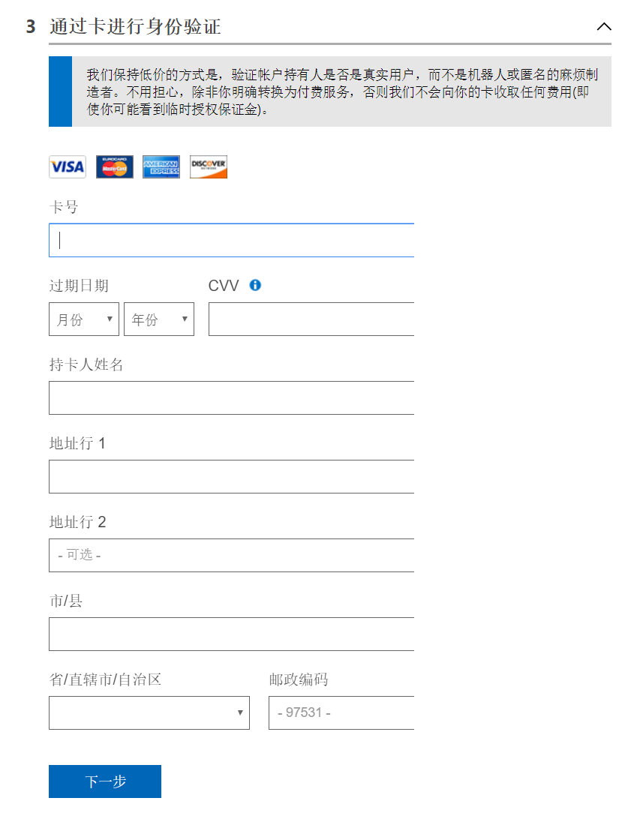

此处输入能刷美金的信用卡信息和账单地址信息，地址可以采用以下地址

Microsoft Corporation, One Microsoft Way, Redmond, WA 98052-7329

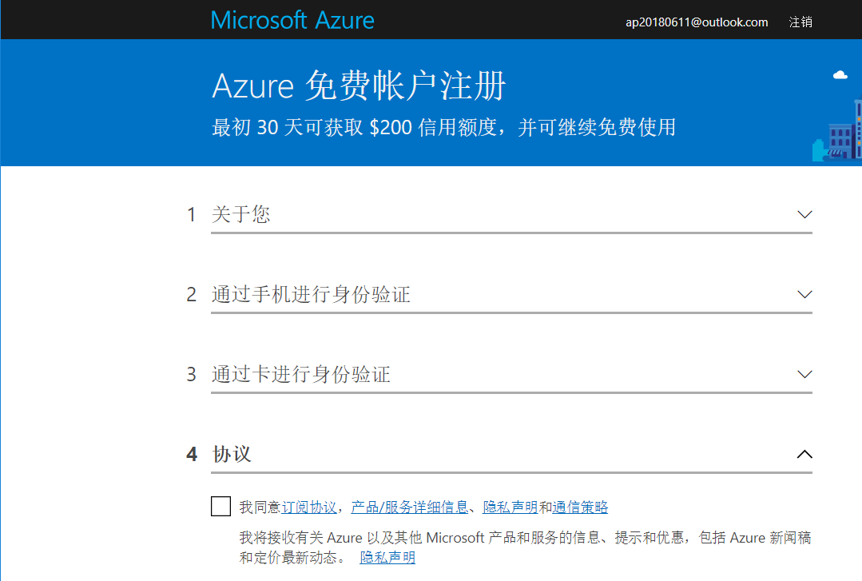

接受协议